

РОССИЙСКАЯ ФЕДЕРАЦИЯ

МИНИСТЕРСТВО ОБРАЗОВАНИЯ и НАУКИ РЕСПУБЛИКИ ДАГЕСТАН

**МБОУ «Средняя общеобразовательная школа №1» им. В.Громаковского**

**Городского округа « город Дербент»**

368600. г. Дербент, ул Таги-заде, 2 ismailowanaida@yandex.ru 4-41-63,

«06» апреля 2020г № 13

**ПРИКАЗ**

**О переходе школы на дистанционное обучение**

В целях обеспечения соблюдения Федерального закона от 30.03.1999 № 52-ФЗ «О санитарно-эпидемиологическом благополучии населения», постановлений Главного государственного санитарного врача РФ от 24.01.2020 № 2 «О дополнительных мероприятиях по недопущению завоза и распространения новой коронавирусной инфекции, вызванной 2019-nCoV», от 02.03.2020 № 5 «О дополнительных мерах по снижению рисков завоза и распространения новой коронавирусной инфекции (2019-nCoV)», с учетом письма Федеральной службы по надзору в сфере защиты прав потребителей и благополучия человека от 23 января 2020 г. № 02/776-2020-23 «О профилактике коронавирусной инфекции», приказа Минобрнауки России от 29 января 2020 г. № 146 «О мерах по предупреждению распространения коронавирусной инфекции», Письма ФМБА России от 28.02.2020 № 32-024/159 «О дополнительных мерах по профилактике COVID-2019» и др., в целях предупреждения распространения новой коронавирусной инфекции, вызванной COVID-19 (далее — коронавирусная инфекция); в соответствии с приказом Министерства Просвещения Российской Федерации « 104 от 17 марта 2020 г «Об организации образовательной деятельности в организациях, реализующих образовательные программы начального общего, основного общего и среднего общего образования, образовательные программы среднего профессионального образования, соответствующего дополнительного профессионального образования и дополнительные общеобразовательные программы, в условиях распространения новой коронавирусной инфекции на территории Российской Федерации»

ПРИКАЗЫВАЮ:

1. Заместителю директора по УВР Керимовой М.А.:

* организовать обучение по основным образовательным программам начального общего, основного общего и среднего общего образования с помощью дистанционных технологий с 07.04.2020;
* проинформировать обучающихся и их родителей (законных представителей) об организации обучения с помощью дистанционных технологий и условий такого обучения всеми имеющимися средствами связи, включая родительские чаты;

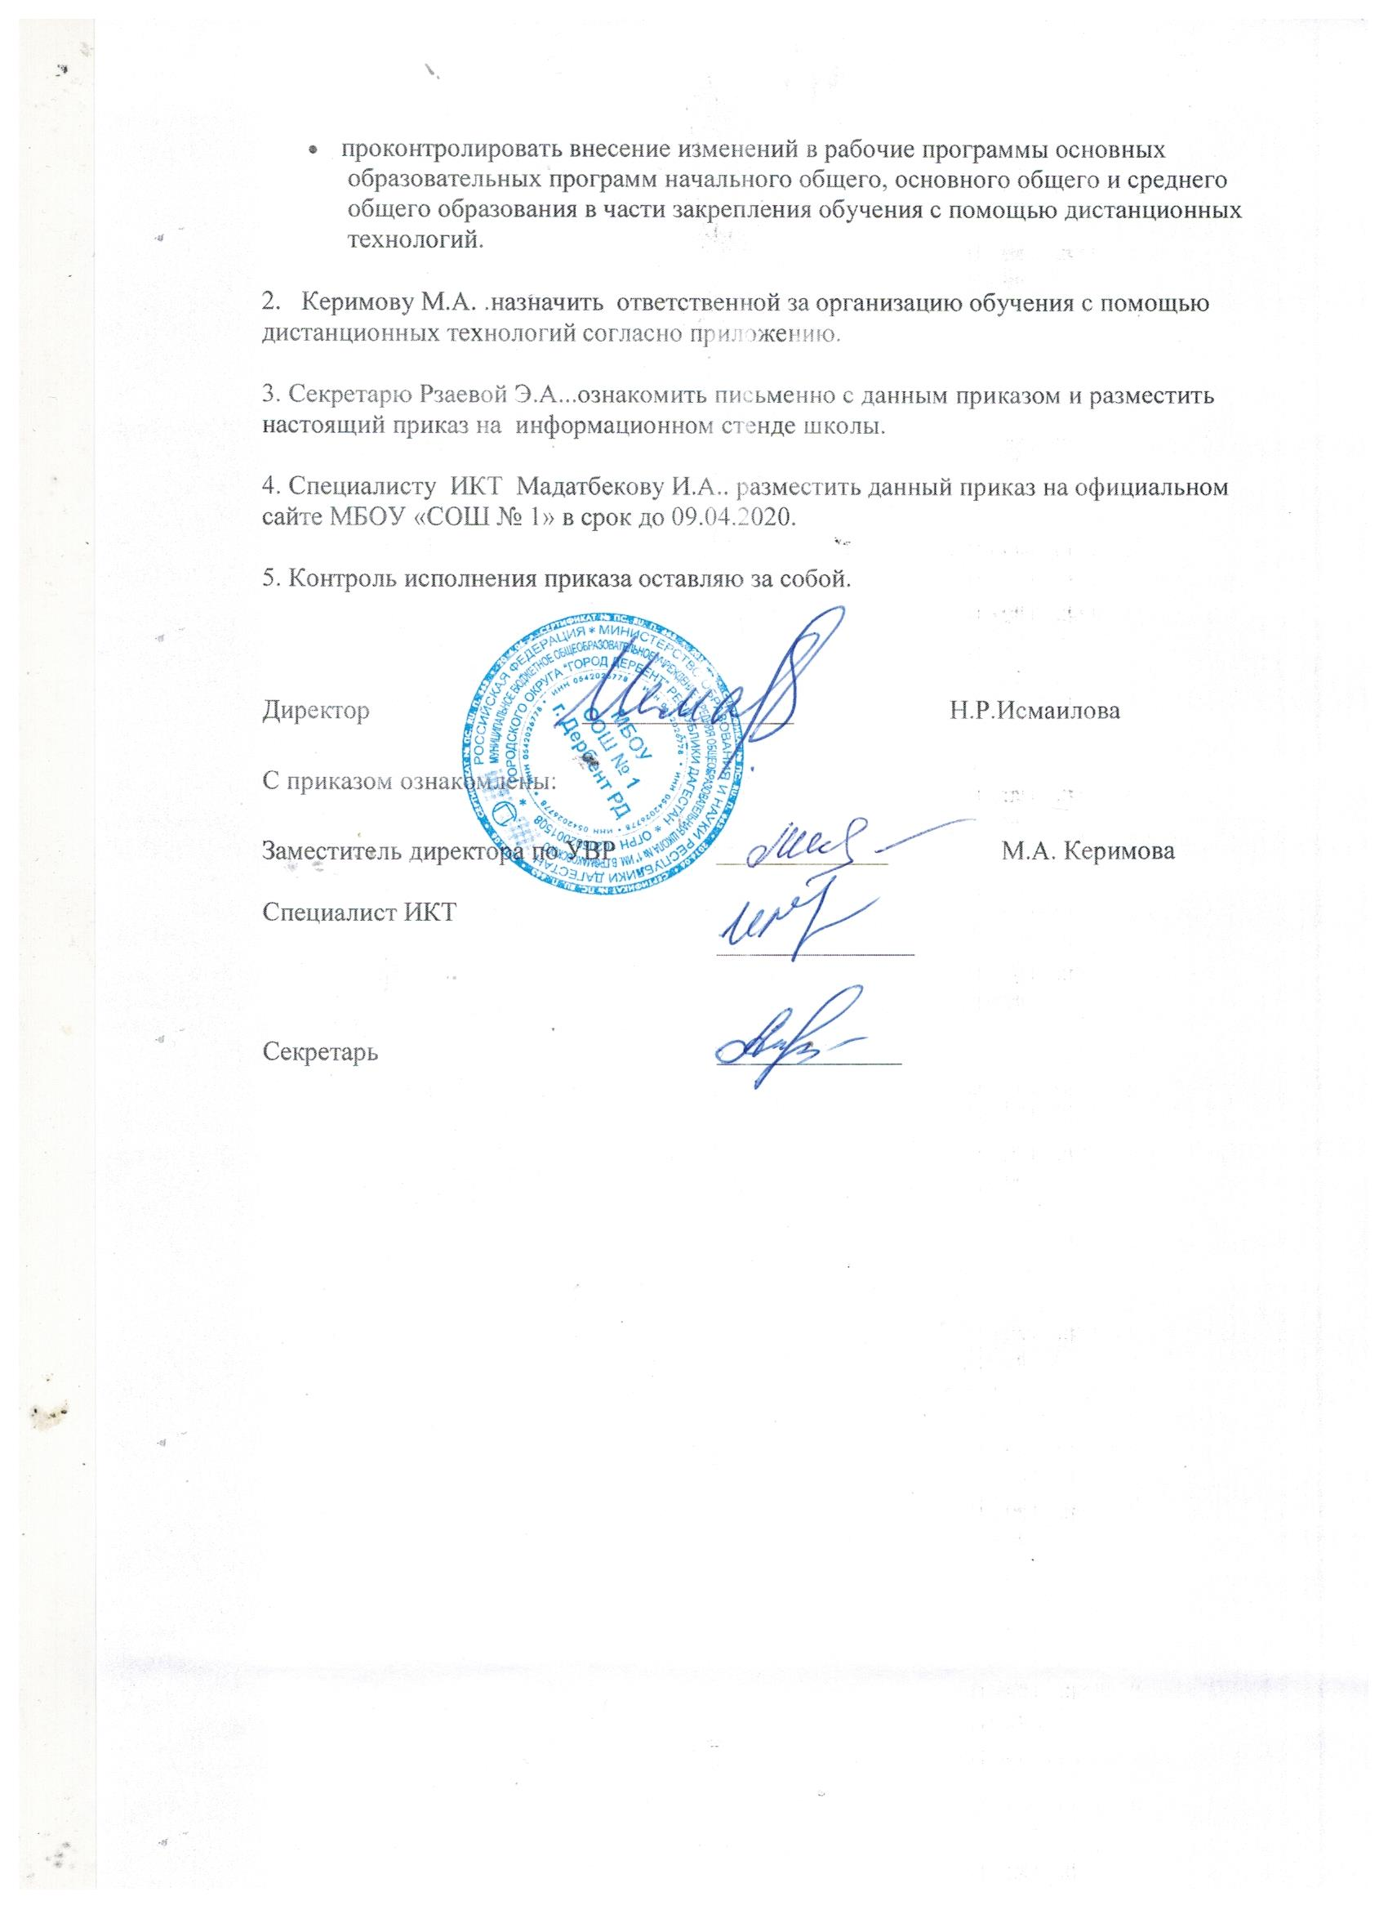

Приложение  
 к приказу от _______.2020 № ___

**Ответственные педагоги за организацию дистанционного обучения**

|  |  |
| --- | --- |
| **Ф.И.О. работника** | **Класс, в котором ответственный организует обучения с помощью дистанционных технологий** |
| Рамазанова Т.И. | 1 «А» |
| Абдулазизова К.Ю | 2 «А» |
| Алхасова Н.А. | 2 «Б» |
| Саргатанова И.Б. | 3 «А» |
| Гусейнова Э.М. | 3 «Б» |
| Магамедова Т.Б. | 4 «А» |
| Рамазанова Е.Н. | 5 «А» |
| Исмаилова Д.Ф. | 5 «Б» |
| Магомедова З.Д. | 6 «А» |
| Гусейнова А.Ш. | 6 «Б» |
| Гюльметов З.Б. | 7 «А» |
| Багирова Э.Ф. | 8 «А» |
| Османова С.Э. | 9 «А» |
| Гусейнова Э.М. | 10 кл |
| Нифтулаева Д.М. | 11 кл |